Documento de Pruebas de Rendimiento

Información General

Nombre del Proyecto: Carcesorios

- Fecha: 2/04/2024

- Responsable de las Pruebas: Luis Carlos Díaz

- Versión del Software bajo Prueba: Carcesorios web 2.0

- Entorno de Pruebas: Carcesorios versión web

- Objetivo de las Pruebas: Verificar el rendimiento de la aplicación mediante pruebas exigentes o de estrés.

Casos de Prueba

**Caso de Prueba 1: Registrarse en el sistema**

- Descripción: Registrarse al sistema con los datos del usuario.

- Precondiciones: No estar registrado en el sistema, tener documento de identidad y correo electrónico vigentes.

- Pasos:

1. Ingresar en el sistema web de carcesorios

2. Ingresar al apartado de crear cuenta

3. Llenar los datos correctamente en el formulario

4. Darle al botón de crear cuenta y recibir la alerta de “El usuario ha sido registrado con éxito”

- Criterios de Éxito: Que salga la alerta de “El usuario ha sido registrado con éxito” y después poder registrarse en el sistema.

- Resultado:

Número de usuarios: 150

Periodo de segundos: 10

Resultado de las consultas

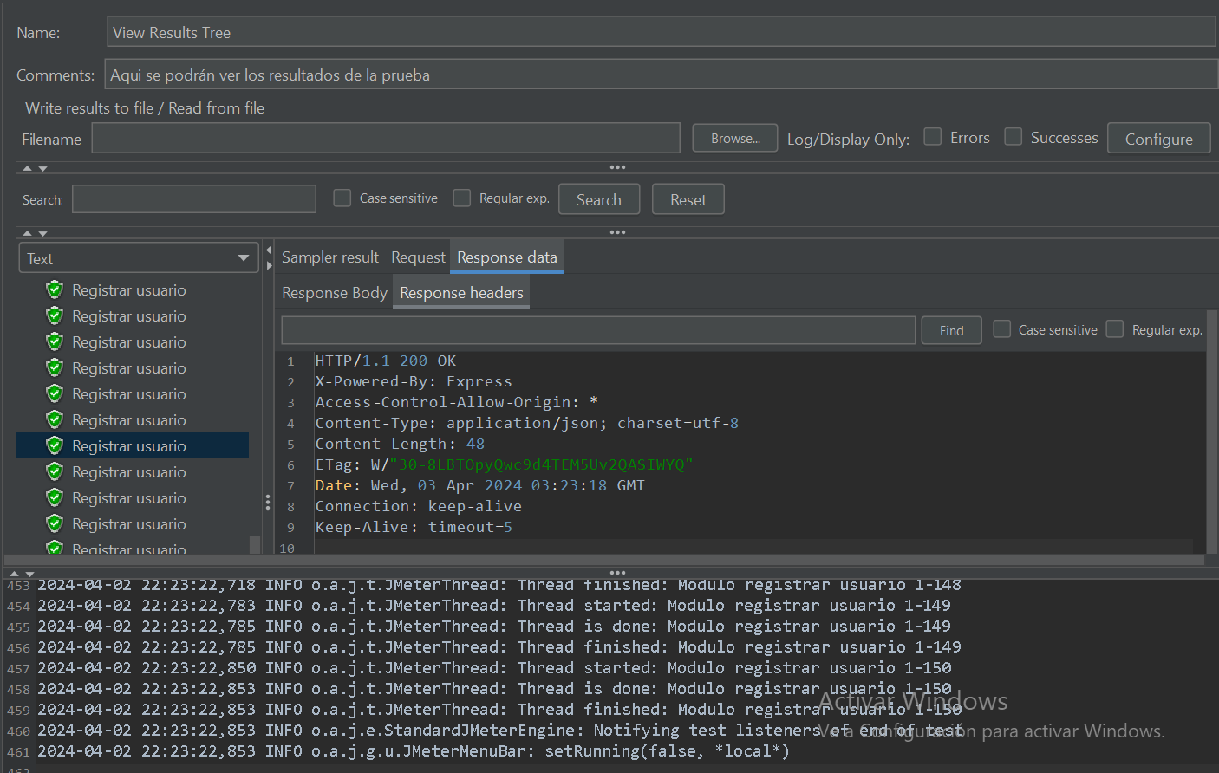

Reporte estadístico de resultados:

**Caso de Prueba 2: Listar las categorías disponibles en el sistema**

*- Descripción:* Se van a mostrar las categorías que están disponibles en la base de datos

*- Precondiciones:* Ingresar al sistema

*- Pasos:*

1. Ingresar al sistema

2. Visualizar las categorías de la página principal

*- Criterios de Éxito:* Que se muestren todas las categorías que están disponibles

*- Resultado:*

Número de usuarios: 200

Periodo de segundos: 1

Resultado de las consultas:

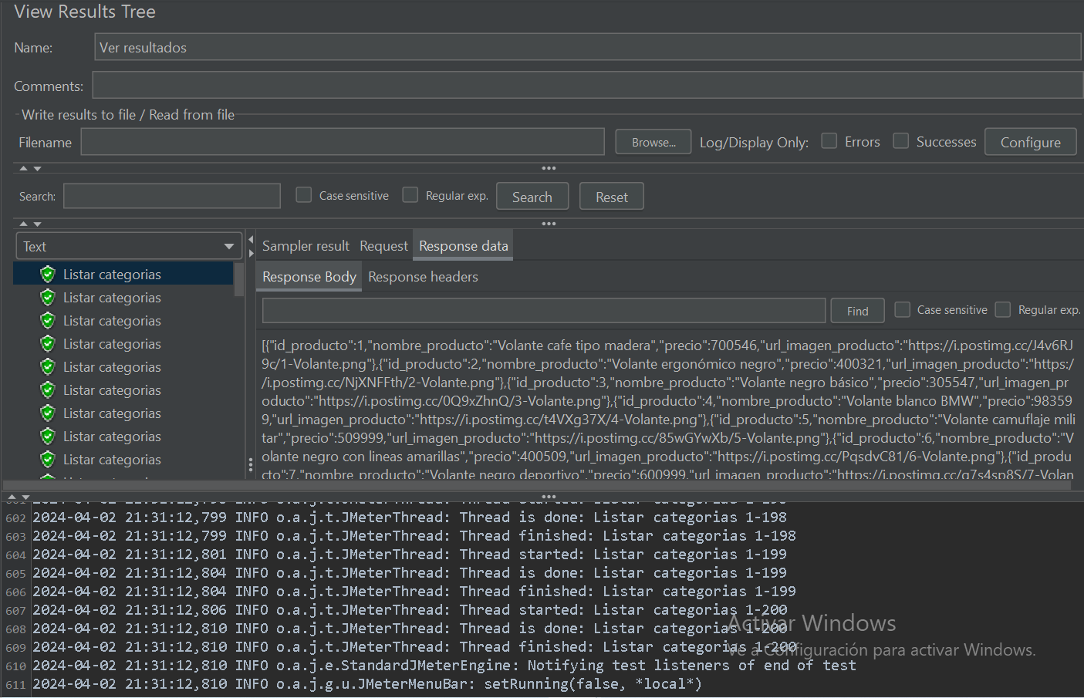

Reporte estadístico de resultados:

**Caso de Prueba 3: Listar los productos que tienen descuento**

*- Descripción:* Se van a mostrar todos los productos que tienen descuentos

*- Precondiciones:* Ingresar al sistema

*- Pasos:*

1. Ingresar al sistema

2. Visualizar la sección de ofertas

*- Criterios de Éxito:* Que se muestren todos los productos que tienen descuento

*- Resultado:*

Número de usuarios: 1000

Periodo de segundos: 5

Resultado de las consultas:

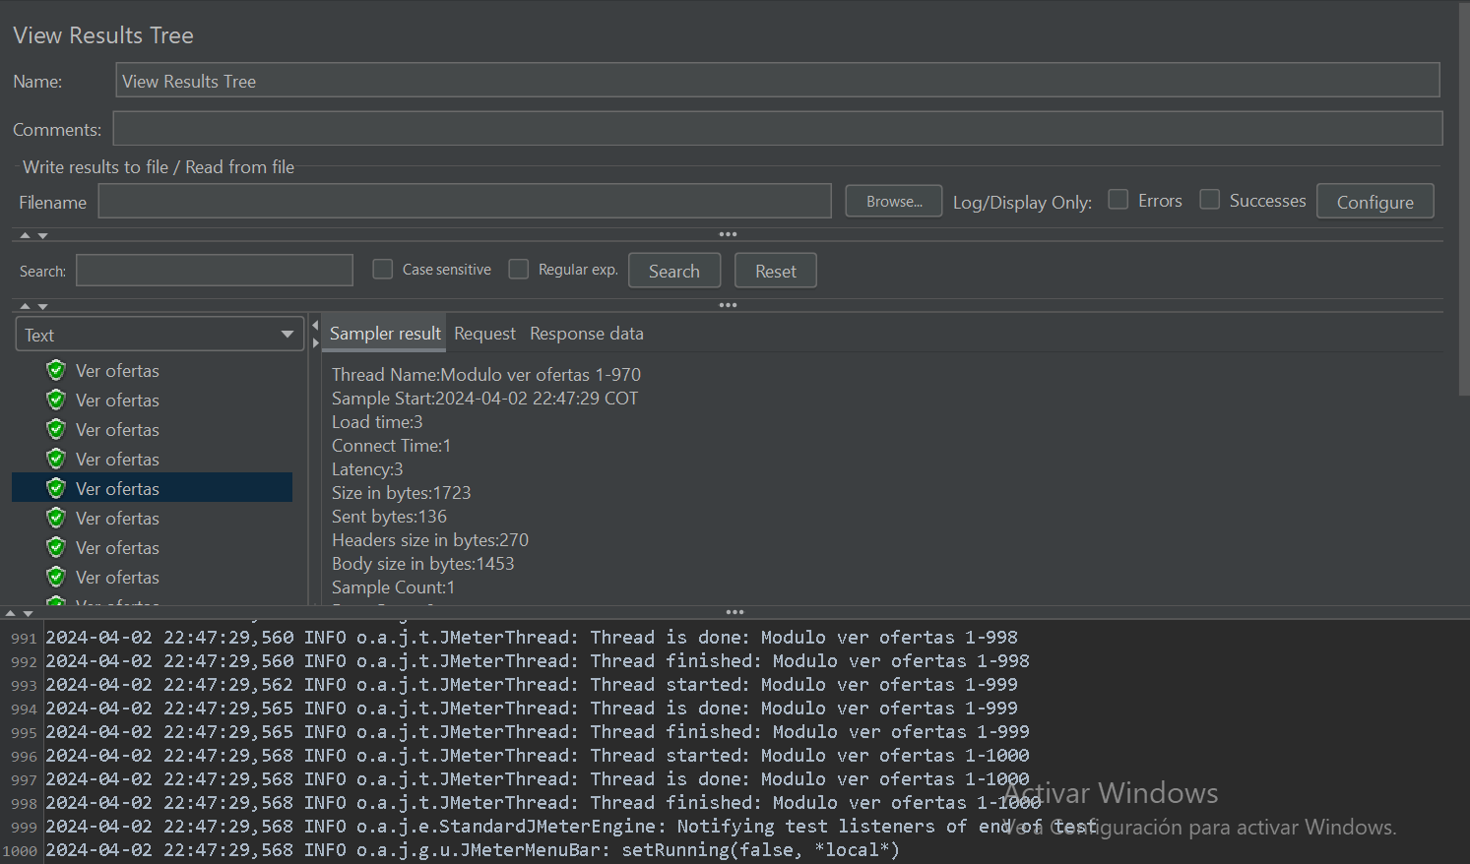

Reporte estadístico de resultados:

**Caso de Prueba 3: Iniciar sesión en el sistema**

*- Descripción:* Se va a iniciar sesión con muchos usuarios a la vez

*- Precondiciones:* Ingresar al sistema

*- Pasos:*

1. Ingresar al sistema

2. Dar clic a el enlace de iniciar sesión

3. Poner las credenciales de iniciar sesión

*- Criterios de Éxito:* llevará a la página principal con la sesión iniciada

*- Resultado:*

Número de usuarios: 2500

Periodo de segundos: 5

Resultado de las consultas:

Reporte estadístico de resultados:

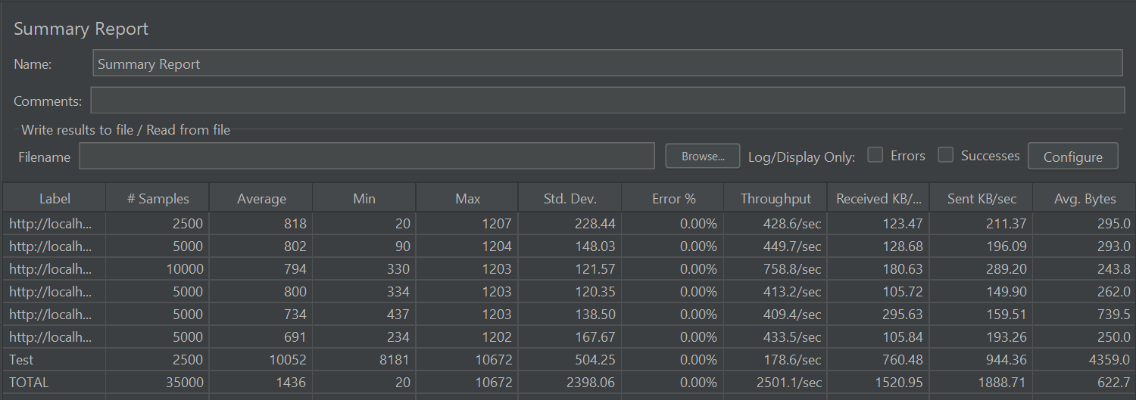

**Caso de Prueba 3: Ver todos los productos disponibles**

*- Descripción:* Se van a solicitar todos los productos que estén disponibles en la base de datos

*- Precondiciones:* Ingresar al sistema

*- Pasos:*

1. Ingresar al sistema

2. Seleccionar alguna categoría

*- Criterios de Éxito:* El sistema mostrara todos los productos disponibles en poco tiempo

*- Resultado:*

Número de usuarios: 2500

Periodo de segundos: 5

Resultado de las consultas:

Reporte estadístico de resultados:

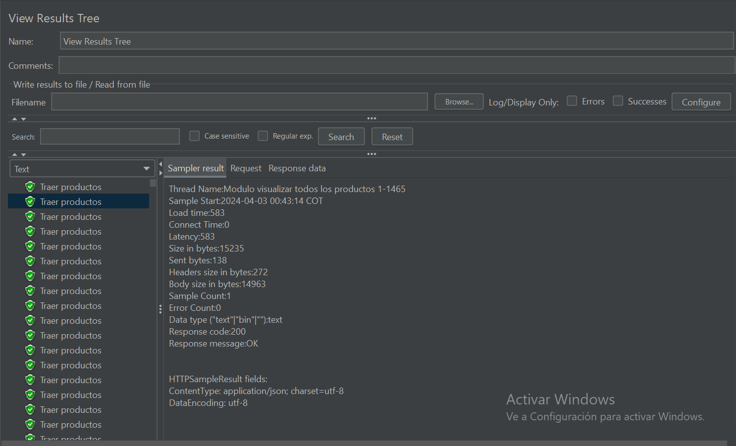

Reporte estadístico de resultados:

Resumen de los Resultados

*- Total de Casos de Prueba Ejecutados:* 3

*- Casos de Prueba Exitosos:* 3

*- Casos de Prueba Fallidos:* 0

*- Observaciones:*

Conclusiones

- Resumen de las observaciones y conclusiones obtenidas durante las pruebas de rendimiento.

* Se puede concluir que en cuanto consultas el sistema se encuentra muy bien, ya que, aunque algunas pruebas fueron muy exigentes en número de personas aun así no tuvo errores, solamente se demoraba un poquito cada vez que eran más y más usuarios.
* En la prueba de traer los productos, pasa que al principio cuando hace las consultas en todas tiene error, pero un segundo después ya están todas bien, debe ser por la página que trae las fotos que se demora un momento en traer todas las fotos.

- Recomendaciones para mejoras o ajustes.